2010
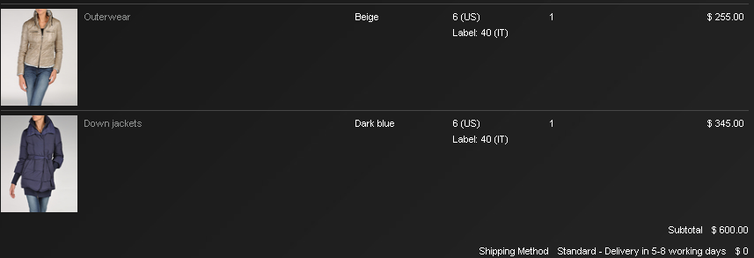
Итого: 600$ *1,15 *31,5 = 21735руб
Доставка по США: бесплатная
К оплате: 21735руб

